Спасатели на воде прошли обучение по управлению судном особой конструкции

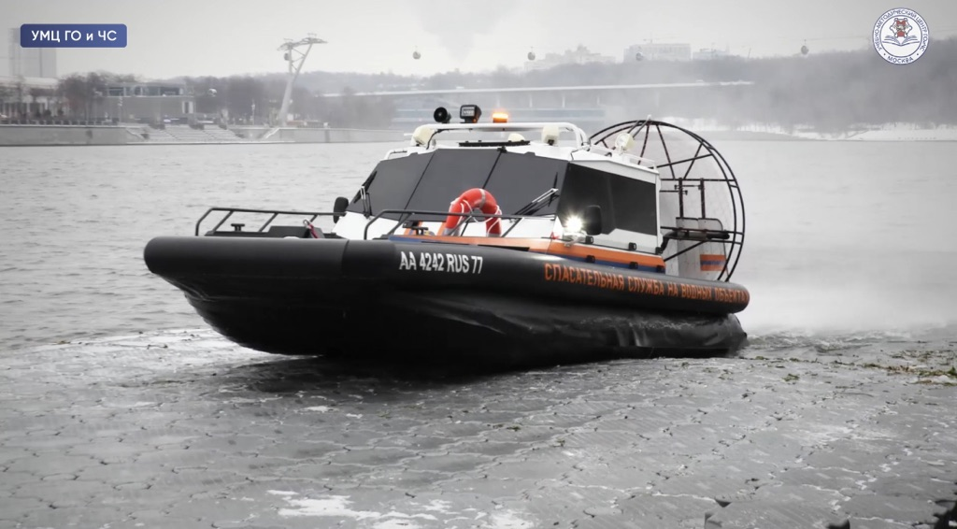
Занятия длились три дня, теорию обучающиеся осваивали в учебно-методическом центре ГО и ЧС Москвы, практику отрабатывали на поисково-спасательной станции "Ленинские горы".
Работники Московской городской поисково-спасательной службы на водных объектах:
-изучили особенности конструкции аэролодки и её подготовки к эксплуатации;
-основы управления плавсредством.
-В конце обучения спасатели сдали зачёт.
Аэролодка "Север 650К" поступила на оснащение спасателей на воде в начале этого года и хорошо себя показала.
В скором времени на поисково-спасательных станциях появятся ещё несколько плавсредств этой модели.

